Termodinamika II : Pertemuan ke 09

4. SISTEM REFRIGERASI

4.1. Siklus Refrijerasi
Siklus refrijerasi berfungsi memproduksikan fluida pendingin, baik memproduks udara pendingin maupun memproduksi air pendingin. Hakekatnya system dibangun dengan dua reservoir energi thermal (RET), transportasi panas berlangsung dari Ret dingin ke RET panas. Fluida kerja dari system refrijerasi dikenal sebagai refrigerant. Refigeran di reservoir energi thermal dingin pemanasan dengan kondisi refijeran berfasa campuran cairan-uap yang panasnya berasal dari fluida pendingin/fluida yang didinginkan, sehingga refrijeran mengalami peningkatan kualitas uap x yang umumnya sampai ke fasa uap jenuh, dan reservoir energi thermal dingin disebut sebagai penguap atau evaporator.. Refrijeran di reservoir energi thermal panas melepaskan panas ke lingkungannya, shingga refrigerant mengalami perubahan fasa dari fasa uap menjadi fasa cairan atau perubahan fasa dari fasa uap ke fasa campuran cairan-uap, dan reservoir energi thermal panas disebut sebagai pengembun atau kondensor.
Siklus refrigerasi yang banyak digubajab adalah siklus refrijerasi kompresi uap dan siklus refrijerasi absorpsi atau siklus refrijerasi penyerapan. Pada siklus refrijerasi kompresi uap terjadi empat proses utama terhadap refrigerant, yaitu : proses penguapan atau evaporasi, proses kompresi isentropis, proses pengembunan atau kondensasi, dan proses ekspansi entalpi konstan. Pada siklus refrijerasi absopsi atau siklus penyerapan enam proses utama terhadap refrigerant, yaitu : proses penguapan atau evaporasi, proses absorpsi uap refigeran yang menghasilkan larutan absorpsi, proses kompresi larutan absorpsi dengan pompa, proses destilasi panas yang memisahkan larutan absorsi/penyerapan dengan uap refrijeran, proses pengembunan atau kondensasi, dan proses ekspansi entalpi konstan.
4.2. Siklus Refrigerasi Kompresi Uap
Siklus dasar dari siklus kompresi uap diilustrasikan dalam Gambar 4.1, siklus kompresi uap ideal. Evaporasi sebagai bagian dari daerah reservoir energi thermal dingin yang menguapkan refrigerant pada temperature konstan dengan mengabsorpsi panas dari fluida pendingin, sebagai proses 4 k1. Kompresor mengkompresi uap keluaran evaporator dengan proses entropi konstan, sebagai proses 1 ke 2. Tujuan kompresi uap refrigerant yang untuk meningkatkan temperatur uap refrijeran lebh tinggi dari temperatur lingkungan reaservoar energi thermal panas, agar terjadi proses kondensasi uap refrijeran. Kondensor mengembunkan uap dengan proses tekanan konstan denganmelepaskan panas ke reservao energi termal panas, sampai berfasa cairan atau fasa campuran cairan-uap, dan dinyatakan sebagai proses 2 le 3. Cairan atau campuran cairan-uap diekspansikan, misalnya dengan proses throttling katp ekspansi, dengan proses entalpi konstan, dinyatakan sebagai proses 3 ke 4. Tujuan proses ekspansi kebalikan dai proses kompresi, yaitu menurunkan temperature refrigerant sampai di bawah temperatur fluida pendingin.
Gambar 4.1. Sistem refrigerasi kompresi uap ideal
4.2.1.Proses utama siklus
Siklus tertutu dari siste refrigerasi kompresi uap disusun menurut empat proses utama, yaitu: proses penguapan atau evaporasi refrijeran, proses kompresi uap refrijean, proses pengembunan atau kondensasi uap refrigerant menjadi cairan jenuh, dan proses ekspansi entalpi konstan. Proses evaporasi berlangsung dengan menyerap panas dari fluida pendinginan, bila refrigerant mengalami perubahan fasa menjadi uap dengan meanfaatkan panas, maka fluida pendinginan mengalami penurunan temperatur dengn memanfaatkan pelepasan panas. Proses kompresi bertujuan bertujuan utama untuk mreningkatkan temperatur uap refrigeran sampai lebih tinggi dari rata – rata temperature fluida pendinginan pada kondesor. Proses kondensasi berlangsung dengan refrigeran melepas panas ke fluida pendinginan yang berlangsung pada tekanan konstan. Sedang proses ekspanasi bertujuan menurunkan remperatur refrigeran sampai beberapa derajat lebih rendah dari temperatur fluida pendinginan fluida yang didinginkan untuk berlangsungnya proses penguapan refrigeran di evaporator.
a.Proses penguapan
Ketika memasuki evaporator refrigerant dalam kondisi campuran cairan-uap. Dalam evaporator yang sesungguhnya sebuah penukar panas, refrigerant menyerap panas dari fluida pendingin, dan panas tersebut digunakan untuk mengubah fasa menjadi fasa uap. Pada umumnya refrigerant mengalir di dalam pipa dan fluida pendingin (fluida yg didinginkan) mengalir di luar pipa. Selama proses penguapan refrigerant di dalam evaporator merupakan refrigerant campuran fasa cairan dengan fasa uap, sehingga proses penguapan berlangsung pada tekanan dan temperatur konstan. Perpindahan panas dari fluida pendingin (fluida yg didinginkan) ke rifregeran di dalam evaporator dapat berlangsung dengan laju perpindahan panas yang optimal, itulah sebabnya refrigerant direncanakan dengan proses penguapan di dalam evaporator. Refrigeran yang bertemperatur konstan selama perpindahan panas akan menghasilkan selisih temperature rata-rata logaritmik antara refrigerant dengan fluida pendingin yang maksimum, dan temperatur logaritmik yang maksimal mendorong terjadinya perpindahan panas yang optimal.
Bilamana udara sebagai fluida pendingin, refrigerant menguap secara bertahap memanfaatkan kalor dari pendinginan udara. Pendinginan udara sampai yang ebih rendah dari titik embun menyebabkan uap air dalam udara mengembun di permukaan pipa evaporator. Embun ditampung dan dialirkan keluar evaporator. Sedang uap jenuh atau uap kering refrigerant dikumpulkan dan ditampung di dalam penampung atau header, yang kemudian uap kering memasuki saluran isap kompresor.
b.Proses kompresi
Uap kering refrigerant yang terdapat di dalam penampung diisap oleh kompresor dan dikompresi dengan perbandingan kompresi yang tinggi. Perbandingan kompresi yang tinggi menjadi alas an proses kompresi menggunakan kompresor. Alasan diberlakukannya proses kompresi dengan perbandingan kompresi yang tinggi, agar temperature uap kering refrigerant meningkat dengan signifikan dari temperature uap kering keluaran evaporator. Kompresi adalah suatu proses yang dapat meningkatkan temperature gas. Proses kondensasi uap refigeran dapat terjadi apabila temperature uap refrigerant lebih tinggi dari temperature atmosfir, oleh karena itu temperature uap kering refrigerant keluaran evaporator harus meningkat dengan segnifikan sebelum memasuki kondensor. Manakala temperatur penguapan dalam refigeran keluaran evaporator misalnya 5 ºC dan temperature pengembunan refrigerant 37 ºC, maka kompresi yang tinggi terhadap uap kering refrigerant dapat mengubah temperature dari 5 ºC menjadi 37 ºC. Proses kopresi dianggap berlangsung pada entropi konstan.
c. Proses pengembunan atau kondensasi
Pengembunan atau kondensasi diberlakukan pada uap refrigerant yang bertemperatur tinggi dan bertekanan tinggi dengan air atau udara sebagai fluida dingin. Perpindaan panas berlangsung dari refrigerant yang bertemperatur lebih tinggi ke fluida dingin yang bertemperatur lebih rendah. Proses pengembuna berlangsung pada temperature dan tekanan konstan. Alasan yang sama dengan proses penguapan, proses kondensasi akan mewujudkan laju perpindahan panas yang optimal dari refrigerant ke fluida dingin (missal udara atmosfir). Panas yang dilepaskan dari kondensor adalah jumlah panas yang diabsoprsi refrigerant pada proses penguapan atau evaporasi dan kerja yang diperoleh refrigerant pada proses kompresi.
Pengembunan berlangsung sampai refrigerant mencapai minimum kondisi cairan jenuh..
Ada beberapa kasus, proses kondensasi dilakukan lebih dari cairan jenuh, yaitu sampai temperatur refrigeran mencapai beberapa derajat lebih rendah dari temperature cairan jenuh. Umumnya temperatur lebih rendah dari temperatur cairan jenuh dengan perbedaan berkisar 2 – 3 ºC
d. Proses ekspansi
Perpindahan panas pada proses penguapan refrigerant dalam evaporator berlangsung dari fluida pendingin (fluida yg didinginkan) ke refrigerant, sehingga temperature refrigerant beberapa derajat lebih rendah dari temperature fluida pendingin. Proses ekspansi cairan refrigerant betekanan lebih tinggi keluaran kondensor, untuk menurunkan temperature refrigerant secara signifikan temperature cairan refrigerant keuran ar kondensor sampai beberapa derajat lebih rendah dari temperature terendah fluida pendingin. Manakala temperatur penguapan refigeran dalam evaporator misalnya 5 ºC dan temperatur refrigerant keluaran kondensor 35 ºC, maka ekspansisi yang menurunkan temperature cairan refrigerant tinggi terhadap uap kering refrigerant dapat mengubah temperature dari 35 ºC menjadi 5 ºC. Proses ekspansi tanpa perpindahan energi atau proses energi konsta yang dinyatakan sebagai proses entalpi konstan.
Proses ekspansi sebagai kebalikan kompresi dapat dilakukan dengan beberapa peralatan yang potnsial menurunkan tekanan fluida. Pada umumnya peralatan yang digunakan berbasis pada katup atau pipa kapiler. Apabila menggunakan katup yang umumnya katup yang dirancang khusus dan dikenal sebagai katup ekspansi. Ekspansi lazim juga menggunakan pipa kafiler, yang dengan rasio L/d yang tinggi dan kecepatn aliran yang tinggi, menghasilkan kerugian tekanan yang cukup besar.
4.2.2.Kondisi Dan Perubahan Kondisi Refrigeran.
Setiap dari. keempat proses utama system refrigerasi kompresi uap mengubah tingkat keadaan refrigerant. Setiap kondisi dan proses yang terjadi pada refrigerant dapat dilukiskan dalam diagram Moller. Sebagai contoh : efrigeran yang digunakan refrigerant 134a, temprat evaporasi 4 ºC, temperature kondensasi 40 ºC, penguapan menghasilkan uap jenuh atau uap kering, dan kondensasi menghasilkan cairan jenuh. Menggunakan kasus contoh dilukis siklus dan kondisi refrigerant dalam diagram Moller.

a.Temperatur penguapan dan temperatur pengembunanan
Temukan garis temperatur 4 ºC yang memotong garis cairan jenuh atau garis uap jenuh pada diagram Mollier. Buat garis sejajar absis, entalpi sebagai absis, melalui titik potong temperatur 4 ºC dengan garis jenuh . Garis sejajar absis itu sebagai garis temperatur penguapan konstan . Diperoleh garis tekanan penguapan 3,25 Bar.
Cara yang sama dengan melukis garis temperatur penguapan, diterapkan untuk menentukan garis temperatur kondensasi. Temukan garis temperatur 4 ºC yang memotong garis cairan jenuh pada diagram Mollier. Buat garis sejajar absis melalui titik perpotongan temperatur 40 ºC dengan garis cairan jenuh. Garis sejajar absis itu sebagai garis temperatur kondensasi konstan. Diperoleh garis tekanan penguapan 11,67 Bar.
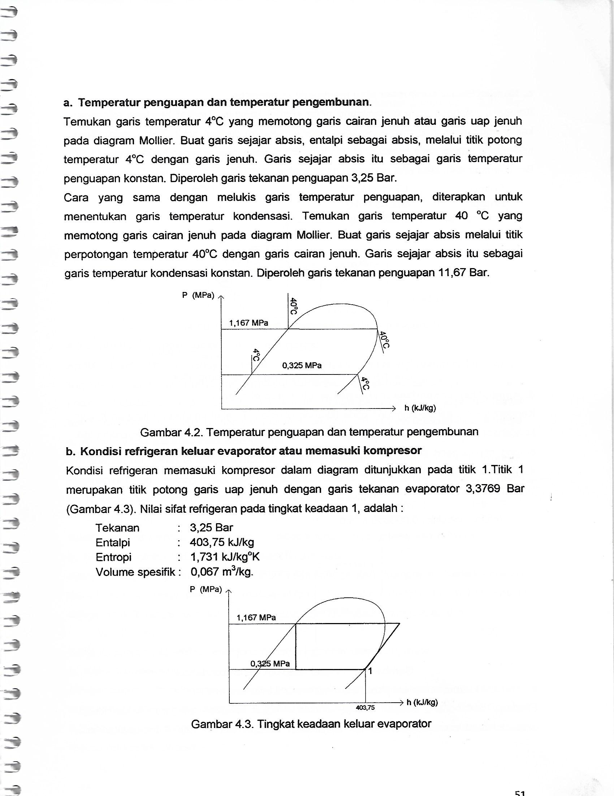
Gambar 4.2. Temperatur penguapan dan temperatur pengembunan
b.Kondis refrigerant keluar evaporator atau memasuki kompresor
Kondisi refrigerant memasuki kompresor dalam diagram ditunjukkan pada titi 1. Titik1 merupakan titik potong garis uap jenuh dengan garis tekanan evaporator 3.3769 Bar (Gambar 4.3). Nilai sifat refrigerant pada tingkat keadaan 1, adalah :
Tekanan : 3,25 Bar
Entalpi : 403,75 kJ/kg
Entropi : 1,731 kJ/kgºK
Volume spesifik : 0,067 m³/kg.

Gambar 4.3. Tingkat keadaan keluar evaporator

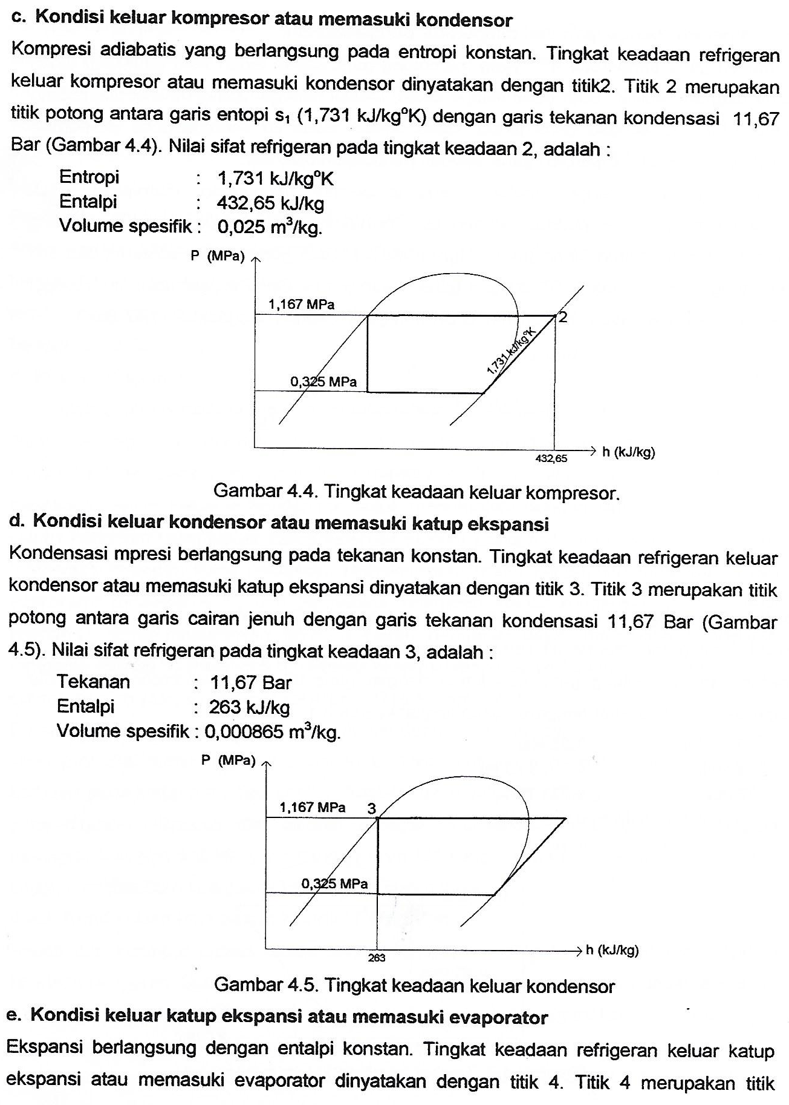
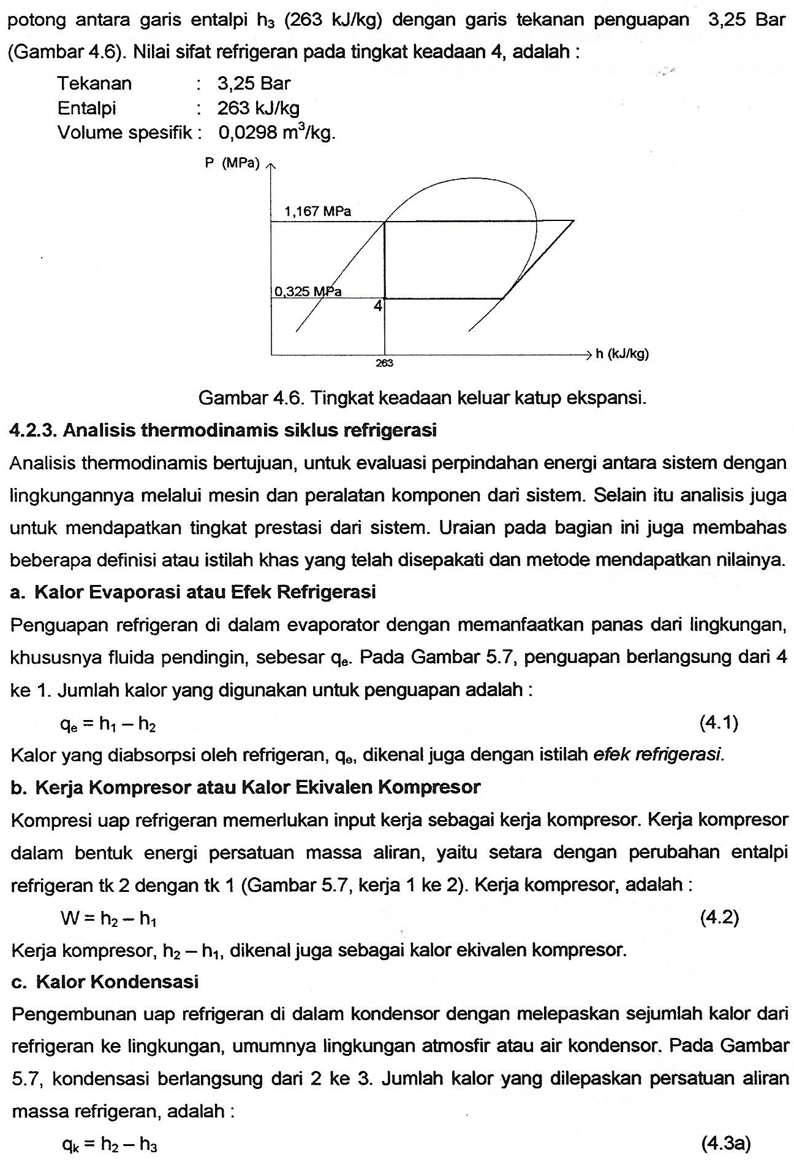

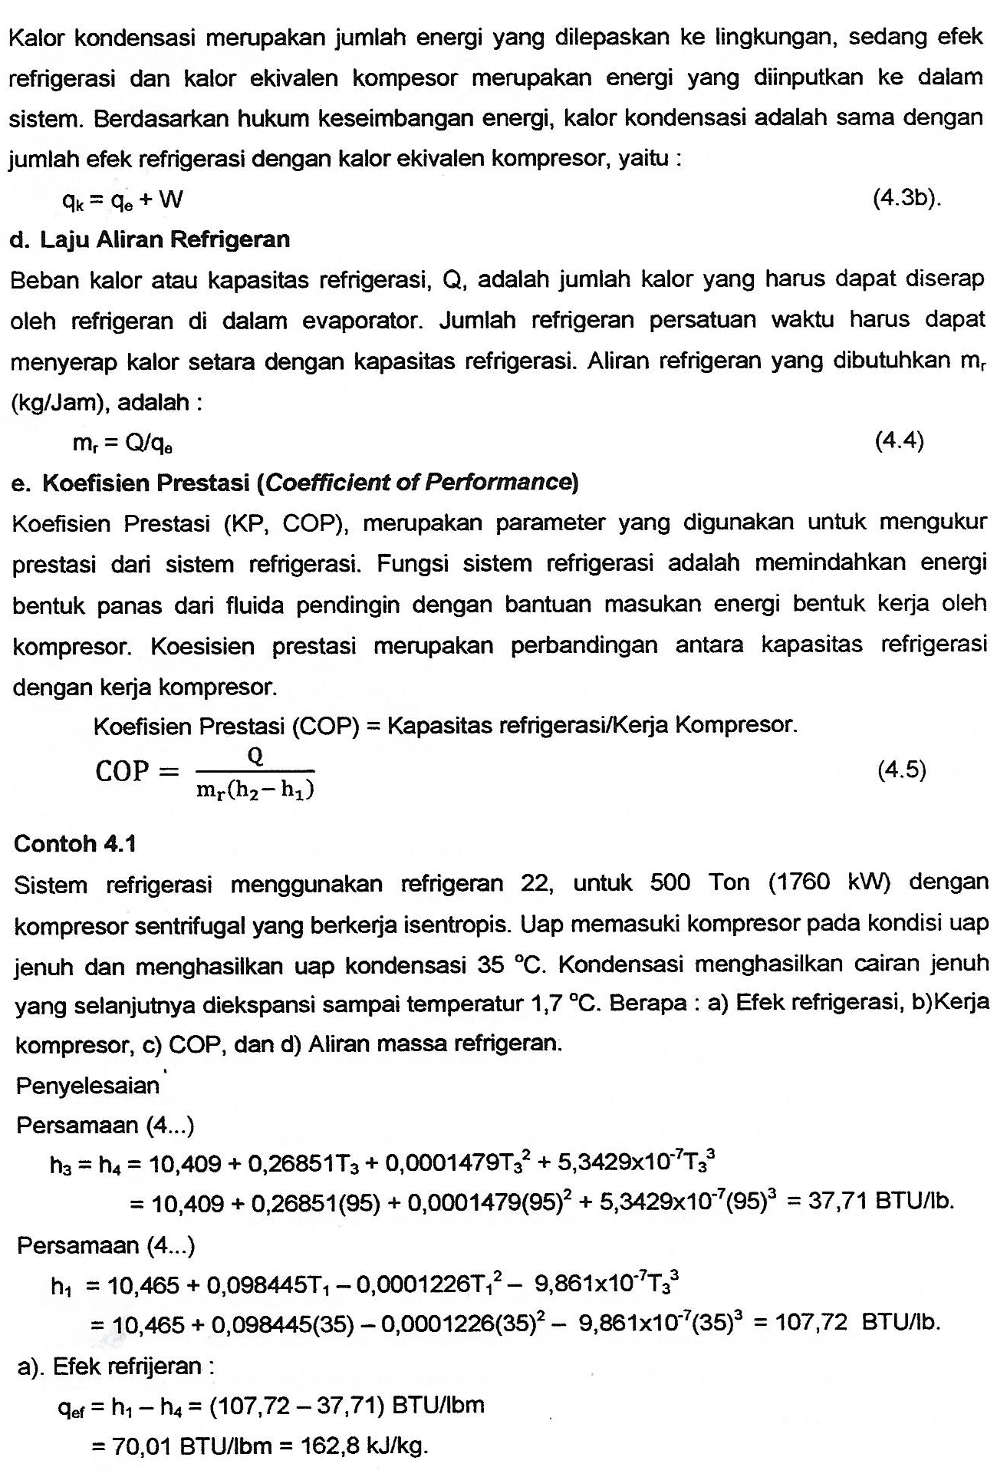

b). Kerja kompresor
W_{k}/m_{r} = h2 – h1
Persamaan (4..),
h₂ – h₁ = – 0,18165 + 0,21502(T_{s2} – T_{s1}) – 0,0012405(T_{s2} – T_{s1})²+8,1982x10⁻⁷(T_{s2} – T_{s1})³
= – 0,18165 + 0,21502(60) – 0,0012405(60)²+8,1982x10⁻⁷(60)³ = 10,02 BTU/lb.
W_{k}/m_{r} = 10,02 BTU/lb = 23,73 kJ/kg
c). COP
COP = qef/(W_{k}/m_{r})
= 162,8/23,73
COP = 6,98
d). Aliran refrigerant
mr = Q/Qef
= 500 x 12.000/70,01 lb/jam
Mr = 85,702 lb/Jam = 38,874 kg/Jam.
4.3. Modifikasi Siklus Refrigerasi kompresi uap
Perkembangan dari siklus standar kompresi uap menghasilkan beberapa modifikasi yang disesuaikan dengan kebutuhan dan peningkatan prestasi sistem. Tiga dari modifikasi yang adalah : siklus superpanas dan superdingin, siklus kompresi uap bertingkat, dan siklus kompresi uap gabungan temperatur atas dan temperatur bawah yang dikenal sebagai siklus cascade.
4.3.1. Sklus Superpanas dan Superdingin
Siklus superdingin danatau siklus superpanas merupakan pengembangan untuk beban medium sampai besar. Pengembangan dengan meningkatkan efek refrigerasi. Meningkatnya efek refrigerasi dengan aliran refrigerant yang tetap, akan meningkatkan kapasitas refrigerasi. Siklus superdingin dengan kondensasi sampai temperatur lebih rendah dari temperatur cairan jenuh, sketsa Gambar 4.7.a. Siklus superpanas temperatur lebih tinggi dari temperatur uap jenuh, sketsa Gambar 4.7.b.
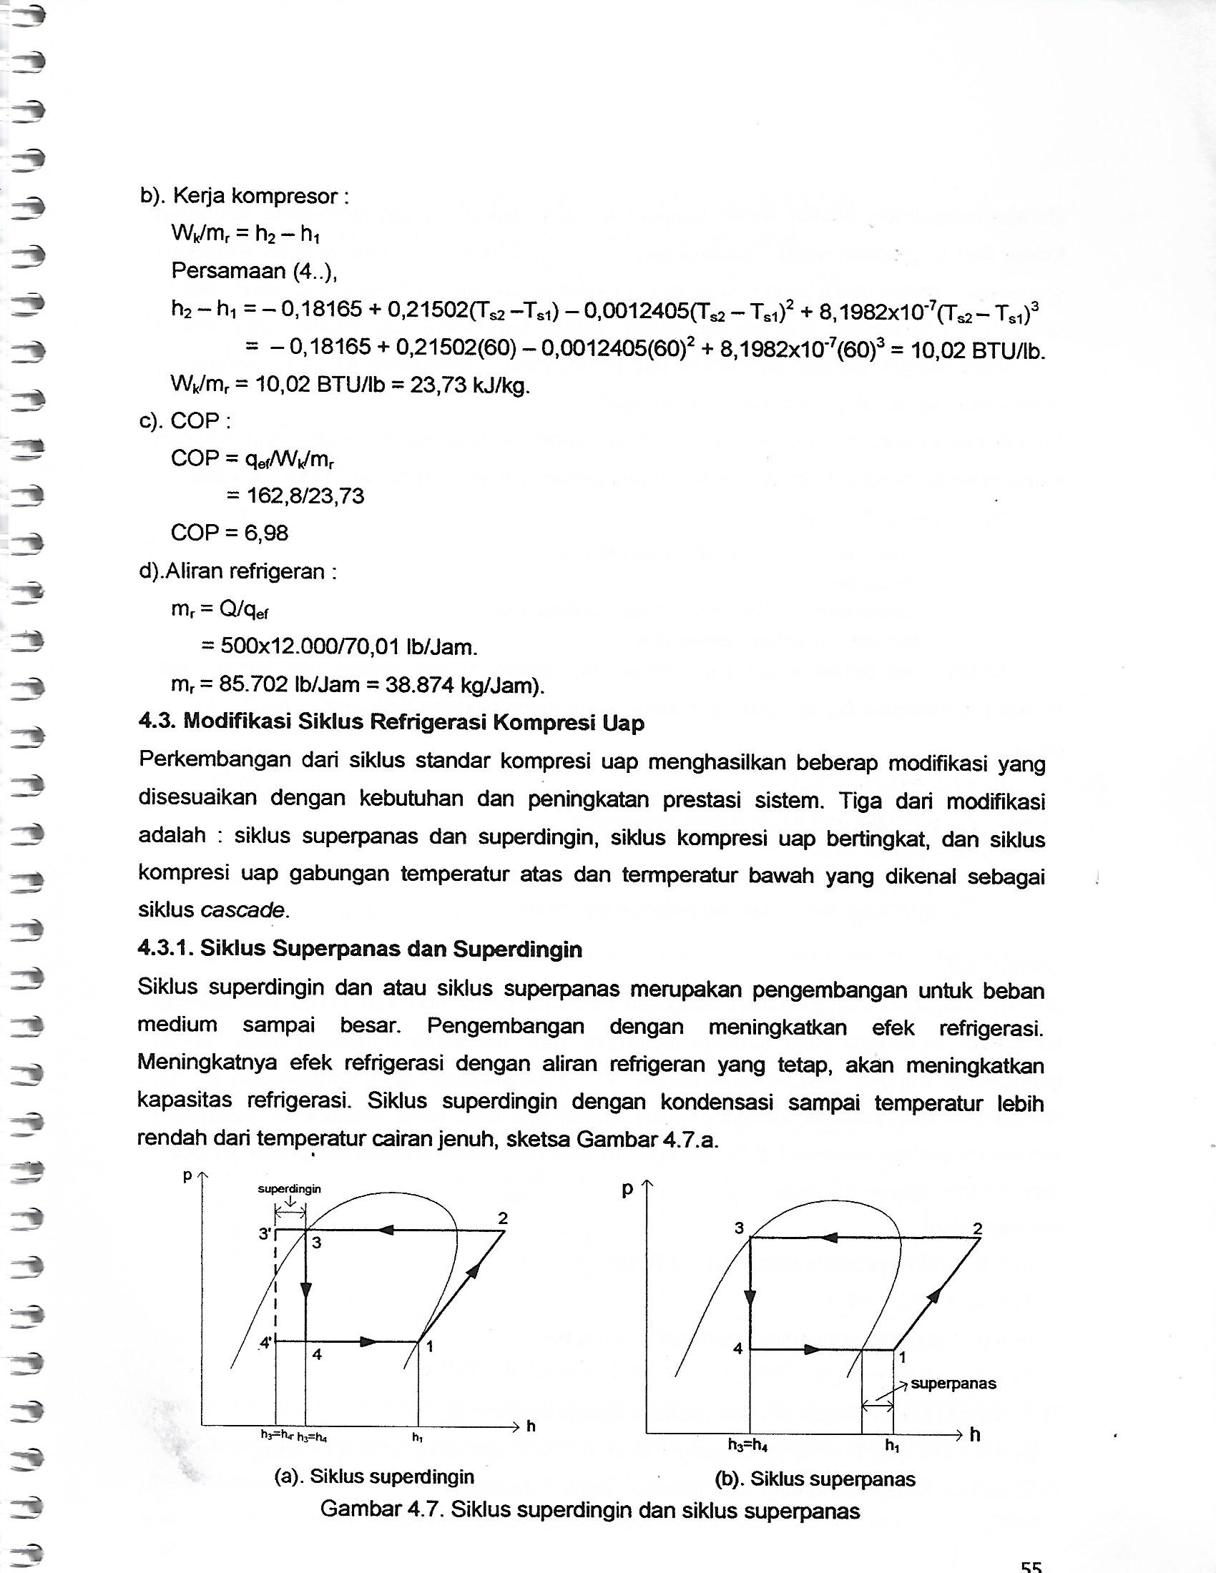
Gambar 4.7. Siklus superdingin dan siklus superpanas

